Совместное выездное мероприятие для хозяйствующих субъектов

Специалистом контрольно – инспекционного отдела Альметьевского территориального органа Госалкогольинспекции Республики Татарстан совместно с заместителем руководителя Исполнительного комитета Азнакаевского муниципального района, начальником и специалистом отдела экономики, промышленности и торговли Исполнительного комитета Азнакаевского муниципального района, представителями ОАО «Татспиртпром» было проведено выездное мероприятие в хозяйствующие субъекты города Азнакаево.
Мероприятие проводилось с целью индивидуальной работы с хозяйствующими субъектами по вопросам реализации алкогольной продукции республиканского производства - недопущению снижения розничных продаж и увеличению ассортимента реализуемой алкогольной продукции производимой в республике, а также предупреждению нарушений на потребительском рынке.
Хозяйствующие субъекты проинформированы о мерах по соблюдению обязательных требований, установленных законодательством в сфере алкогольной и спиртосодержащей продукции, даны разъяснения требований Закона РФ «О защите прав потребителей», Правил торговли.
Мероприятие сопровождалось раздачей информационных материалов – памяток, брошюр и газет, содержащие актуальную информацию с сфере защиты прав потребителей.

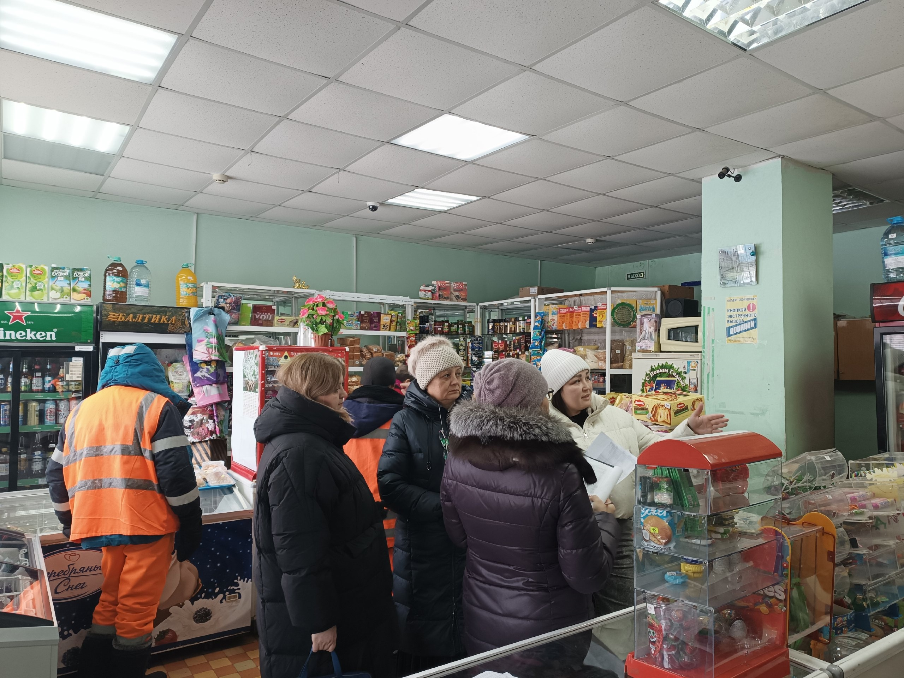

Источник: Альметьевский территориальный орган Госалкогольинспекции Республики Татарстан

